SEZIONE MODELLI PREDITTIVI - PRONOSTICI

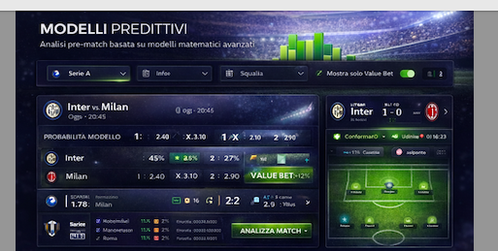

SPECIFICHE TECNICHE: MODULO "SINGOLO MATCH" (PREDICTION ENGINE)
1. Input Dati e Calcolo (Backend)
Per ogni partita (es. Inter vs Milan), il sistema deve interrogare le Prediction API di Sportmonks e incrociarle con le quote in tempo reale.
A. Calcolo della Probabilità e Valore
Il software deve generare per ogni mercato (1X2, U/O, GG/NG):
- Probabilità Modello: La percentuale pura derivata dai dati (es. Inter vincente 45%).
- Quota Modello: L'inverso della probabilità ($1 / 0.45 = 2.22$).
- Value Bet Alert: Se la quota del bookmaker è superiore alla "Quota Modello", deve apparire il badge VALUE BET +X%.
  - Esempio: Quota Modello 2.22 vs Quota Bookmaker 2.45 = +10% di Valore.
2. Elaborazione xG e Risultato Esatto
Sotto il pannello principale, il sistema deve mostrare:
- Expected Goals (xG): Media dei gol attesi per squadra basata sulle ultime 5/10 partite.
- Risultati Esatti Probabili: L'algoritmo deve mostrare i 3 punteggi con la probabilità statistica più alta (es. 1-0, 1-1, 2-1).
3. Gestione Comparatore Quote (Il Widget)
Sotto ogni pronostico del singolo match, Touchsite deve implementare il comparatore a 4 slot:
- Slot 1: Quota più alta (Top Value).
- Slot 2, 3, 4: I bookmaker di riferimento scelti.
- Funzionalità: Accanto a ogni quota, deve esserci un pulsante "Gioca Ora" (con il tuo link affiliazione) e, se presente, l'indicazione del valore extra (es. +2% Valore).
- N.B. AI FINI LEGALI POTREMMO EESERE COSTRETI A NON UTILIZZARE LA PAROLA GIOCA ORA- MA TROVARE UN TERMINE SIMILE CHE DIA SEMPRE UN SEGNALE CHIARO DA CALL TO ACTION

4. Visualizzazione Grafica (Frontend)
Come da tuo screenshot (Schermata 2026-04-18):
- Barre di Confidenza: Utilizzare barre di progresso verdi per indicare la forza del segnale.
- Sezione Formazioni: Integrare le formazioni live (se disponibili da Sportmonks) per influenzare il "Reliability Score".
- Toggle "Mostra solo Value Bet": Fondamentale per l'utente Pro che vuole pulire la schermata e vedere solo dove c'è vantaggio matematico.

Un tocco di classe per la "Data Marketing SRL"
Consiglio di inserire un piccolo grafico a "radar" o a "istogramma" che mostri l'Indice di Pressione previsto: se una squadra attacca molto ma segna poco, i tuoi dati xG lo evidenzieranno, giustificando una Value Bet sull' "Under" o sul "No Goal".

ANALISI STATISTICA DEI TEAM E DEI GIOCATORI

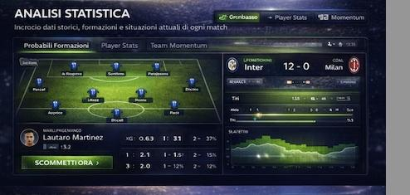

SPECIFICHE TECNICHE: SEZIONE ANALISI STATISTICA (DEEP DATA)
L'obiettivo di questa sezione è incrociare i dati storici con le variabili in tempo reale (formazioni e infortuni) per giustificare matematicamente i movimenti delle quote.
1. Funzione: Probabili Formazioni & Impact Player Analysis
Touchsite deve creare un modulo tattico dinamico (come da immagine ANALISI.jpg) che deve:
- Update 60 min: Aggiornarsi automaticamente tramite API Sportmonks non appena vengono rilasciate le formazioni ufficiali.
- Impact Player Analysis: Se un giocatore chiave (esempio top scorer o assist-man) è assente, l'algoritmo deve applicare una penalizzazione automatica alla probabilità di vittoria della squadra (es. -10% potenziale offensivo).

- Dark Mode Tattica: Visualizzazione del campo in stile "Control Room" tecnologica.
2. Funzione: Player Performance (Player Props)
Questa funzione serve per intercettare il mercato delle scommesse sui singoli giocatori. Il sistema deve estrarre:
- Tiri & xG Individuale: Quanti tiri fa in media il giocatore e la qualità delle sue occasioni.
- Heatmaps: Zone di movimento (se disponibili via API) per capire se un attaccante sta giocando lontano dalla porta.
- Dati Disciplinari: Rapporto falli commessi/subiti per pronosticare ammonizioni o espulsioni.
3. Funzione: Team Momentum & Expected Points (xPts)
Il sistema deve analizzare lo stato di salute del collettivo:
- Expected Points (xPts): Calcolare quanti punti la squadra "avrebbe meritato" rispetto a quelli ottenuti, per individuare squadre sottovalutate o sopravvalutate dai bookmaker.
- Pressure Index Graph: Un grafico (come quello verde in basso a destra nell'immagine ANALISI.jpg) che mostra l'andamento della pressione offensiva prevista.
- Tempi di segnatura: Statistica su quando la squadra segna o subisce di più (es. "Forte nei primi 15 minuti").

Linee Guida per il Programmatore
- Integrazione Widget "Scommetti Ora": Sotto l'analisi del singolo giocatore (es. Lautaro Martinez), deve apparire un tasto di conversione rapida che punta alla quota "Marcatore" o "Tiri in porta" del bookmaker partner.
- Navigazione a Tab: Implementare i pulsanti "Probabili Formazioni", "Player Stats" e "Team Momentum" per permettere all'utente di switchare tra i dati senza ricaricare la pagina (Single Page Application logic).
- Data Validation: Se i dati di un giocatore non sono disponibili per una lega minore, il sistema deve nascondere automaticamente il modulo "Player Stats" per mantenere la pulizia del layout.

Con queste funzioni, stiamo dando all'utente una ragione oggettiva per scommettere. Non è più "Scommetto sull'Inter perché è forte", ma:
"Scommetto sull'Inter perché l'Impact Player Analysis dice che senza quel difensore il Milan perde il 12% di solidità, e Lautaro ha un xG individuale di 0.85 a partita."

SPECIFICHE TECNICHE: per il COMPARATORE quote di questa sezione:
L'obiettivo è creare un widget che non mostri solo le quote fisse (1X2), ma che "segua" il contenuto del tab selezionato (Marcatori o Ammoniti).
1. Logica di "Switch" del Mercato (Context Awareness)
Il comparatore deve essere "intelligente":
- IF l'utente è nel tab "Player Stats -> Marcatori": Il comparatore deve chiamare l'endpoint delle quote per il mercato anytime_goalscorer.
- IF l'utente è nel tab "Player Stats -> Disciplinari": Il comparatore deve chiamare l'endpoint per il mercato player_to_be_booked (ammoniti).
2. Mapping delle Quote sui Parametri Giocatore
Il programmatore deve mappare l'ID del giocatore (es. Lautaro Martinez, ID: 12345) tra i dati statistici e le quote dei 4 bookmaker selezionati.
- Esempio Logico:
  - Input: ID Giocatore + Mercato (es. "Segna Gol").
  - Azione: L'orchestratore interroga i 4 bookmaker e trova la quota massima.
  - Output: Visualizzazione nel widget del comparatore sotto la scheda del giocatore.
3. Calcolo del Valore (Value Bet sui Giocatori)
Anche qui applichiamo la nostra formula magica per determinare se la quota sul marcatore è "buona":
- Dato AI: Probabilità che il giocatore segni (es. 40%).
- Quota Reale: Il bookmaker lo paga a 3.00 (probabilità implicita 33%).
- Risultato: Value Bet +7%. Il comparatore deve evidenziare questa quota come la migliore opzione d'acquisto.

4. Esempio Pratico per il Programmatore (Tabella Comparativa)
Se l'utente sta analizzando Lautaro Martinez, sotto la sua scheda apparirà questo mini-comparatore:
Bookmaker | Mercato: Segna nel Match | Quota | Azione
Bet365 | Lautaro Martinez Marcatore | 2.10 | [Gioca Ora]
Snai | Lautaro Martinez Marcatore | 2.00 | [Gioca Ora]
Sisal | Lautaro Martinez Marcatore | 2.05 | [Gioca Ora]
Planetwin | Lautaro Martinez Marcatore | 1.95 | [Gioca Ora]
N.B. Il sistema deve mettere in risalto il 2.10 perché è la quota che massimizza il profitto dell'utente.

5. Perché questo modello è vincente?
- Specificità: Nessuno fa comparazione quote seria sui tiri in porta o sulle ammonizioni in modo automatico e basato sui dati xG. Tu sì.
- Affiliazioni Multiple: Puoi generare commissioni non solo sulla scommessa classica, ma su mercati che gli utenti giocano "per divertimento" ma che tu rendi professionali.
- User Experience: L'utente non deve uscire dal sito per cercare chi paga meglio il marcatore. Ha tutto sotto l'analisi statistica.
Il mio consiglio "Peer" per Touchsite
Chiedi ai programmatori di gestire queste chiamate in Lazy Loading (caricamento ritardato). Ovvero: le quote dei marcatori vengono caricate solo quando l'utente clicca sul tab del giocatore. Questo serve per non rallentare il caricamento iniziale della pagina del match, che è già densa di dati.

BETTATA MULTIPLA

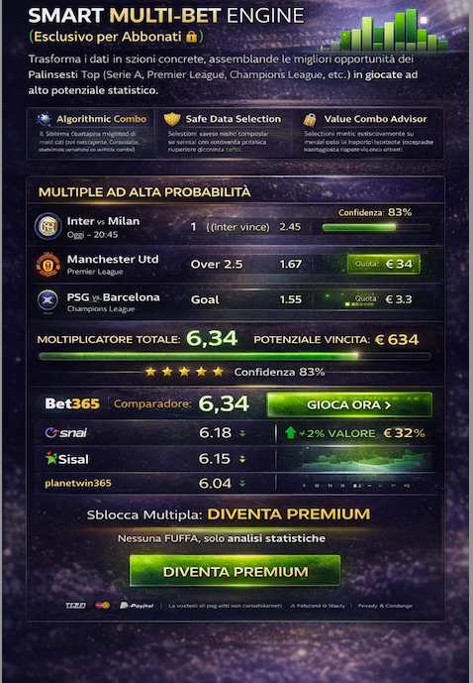

SPECIFICHE TECNICHE: ORCHESTRATORE MULTI-BET "TOP FOOTBALL DATA"
1. Il Concetto Fondamentale
L'obiettivo non è trovare "chi vince", ma trovare dove il bookmaker sta offrendo una quota più alta di quanto dovrebbe secondo i dati statistici (Sportmonks). L'orchestratore deve generare una multipla (3 o 4 eventi) che abbia un Valore Atteso (EV) positivo.
2. La Formula Matematica di Base
Per ogni singolo evento, l'algoritmo deve calcolare l'Edge (il vantaggio):
$$Edge = (Probabilit\grave{a} \text{ } Dati \times Quota \text{ } Bookmaker) / 100$$
- Probabilità Dati: Calcolata dall'AI (es. 0.75 per il 75%).
- Quota Bookmaker: Il valore decimale (es. 1.60).

3. Linee Guida per la Programmazione (Logica dell'Algoritmo)
L'orchestratore deve seguire questi 3 Step rigorosi:
STEP 1: Filtro Individuale (Il Setaccio)
L'algoritmo scansiona il palinsesto e seleziona solo i match che soddisfano questa condizione:
- Edge Singolo > 1.05 (Significa che abbiamo almeno il 5% di vantaggio sul bookmaker).
- Nota: Se un evento ha un'altissima probabilità di vittoria (es. 90%) ma la quota è talmente bassa (es. 1.05) che l'Edge è 0.94, l'algoritmo DEVE SCARTARLO.
STEP 2: Composizione della Multipla (La Terna/Quaterna)
L'algoritmo combina 3 o 4 di questi eventi filtrati. Per la multipla finale, deve calcolare l'EV Composto:
$$EV_{Totale} = Edge_{1} \times Edge_{2} \times Edge_{3}$$
STEP 3: Validazione Finale
La multipla viene mostrata all'utente solo se:
- EV Totale ≥ 1.15 / 1.20 (Vantaggio totale del 15-20%).
- Numero Eventi: Massimo 4 (Consigliato 3).

4. Esempio Pratico (Da consegnare ai programmatori)
Immaginiamo che l'orchestratore stia analizzando 3 partite di Serie A:
Partita | Esito | Quota Bookmaker | Probabilità Dati (AI) | Calcolo Edge | Stato
Inter - Monza | 1 | 1.30 | 85% | $1.30 \times 0.85 = \mathbf{1.10}$ | ✅ OK
Milan - Empoli | Over 2.5 | 1.70 | 65% | $1.70 \times 0.65 = \mathbf{1.10}$ | ✅ OK
Roma - Lazio | X2 | 1.55 | 70% | $1.55 \times 0.70 = \mathbf{1.08}$ | ✅ OK
Calcolo Finale dell'Orchestratore:
- Quota Totale: $1.30 \times 1.70 \times 1.55 = \mathbf{3.42}$
- Probabilità Statistica Reale: $0.85 \times 0.65 \times 0.70 = \mathbf{38.6\%}$
- EV Composto (Vantaggio): $1.10 \times 1.10 \times 1.08 = \mathbf{1.30}$
RISULTATO: L'orchestratore approva la giocata perché l'EV è 1.30 (abbiamo un vantaggio del 30% sul bookmaker).

5. Output Grafico (Cosa deve vedere l'utente)
Touchsite deve visualizzare nella dashboard di Top Football Data:
- Confidence Score: Un valore da 1 a 100 basato sull'EV Composto.
- Data Edge: La percentuale di vantaggio (nell'esempio sopra: +30%).
- Probabilità di Successo: La percentuale reale (nell'esempio sopra: 38.6%).

6.Gestione Comparatore Quote (Il Widget)
Sotto ogni pronostico del singolo match, Touchsite deve implementare il comparatore a 4 slot:
- Slot 1: Quota più alta (Top Value).
- Slot 2, 3, 4: I bookmaker di riferimento scelti.
- Funzionalità: Accanto a ogni quota, deve esserci un pulsante "Gioca Ora" (con il tuo link affiliazione) e, se presente, l'indicazione del valore extra (es. +2% Valore).
- N.B. AI FINI LEGALI POTREMMO EESERE COSTRETI A NON UTILIZZARE LA PAROLA GIOCA ORA- MA TROVARE UN TERMINE SIMILE CHE DIA SEMPRE UN SEGNALE CHIARO DA CALL TO ACTION

NOTE INTEGRATIVE

1. Notifiche Push (L'Alert di Valore)
l'utente non può stare tutto il giorno a guardare lo schermo.
- Implementare un sistema di Webhook che invii una notifica (Telegram o Push) quando l'orchestratore trova una EVENTI SINGOLI O MULTIPLA con un EV superiore a 1.25. "Alert: Trovata Value Combo +25%!". SEMPRE CON IL COMPARATORE PER SPINGERE ALLA CALL TO ACTION.Questo garantisce un tasso di ritorno sul sito altissimo.
3. Tracciamento delle Performance (Il "Bilancio")
Per essere credibili, la piattaforma deve avere una pagina "Performance Storiche" (completamente automatizzata).
- Logica: Il software deve registrare ogni multipla o singola suggerita e segnarla come Vinta/Persa a fine match. Mostrare un grafico del profitto (ROI) basato sui dati reali DA INVIARE SUL CANALE TELEGRAM

Sintesi Finale
- L'Orchestratore (Il cervello matematico per le multiple).
- L'Edge & EV (La logica del vantaggio sul bookmaker).
- L'Analisi Statistica (xG, Impact Player, Momentum).
- Il Comparatore Dinamico (1X2 e Player Props su 4 bookmaker).
- La Strategia GEO/AI (Per farti trovare da ChatGPT e Gemini).

